Муниципальное бюджетное дошкольное образовательное учреждение
Городского округа Балашиха
«Детский сад комбинированного вида № 43 «Янтарный островок»

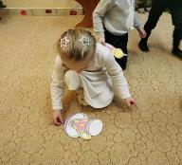
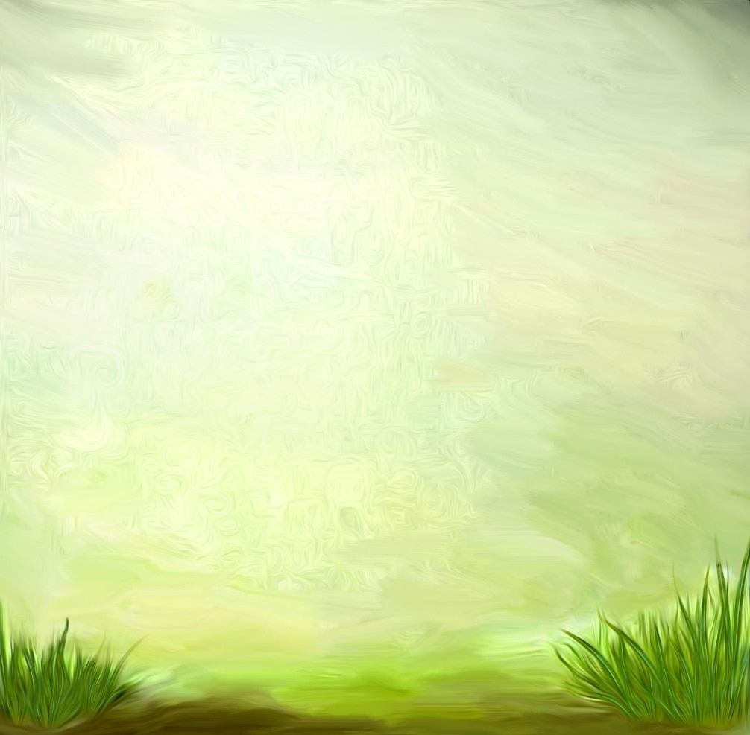

ОРГАНИЗОВАННАЯ ОБРАЗОВАТЕЛЬНАЯ ДЕЯТЕЛЬНОСТЬ
ОБРАЗОВАТЕЛЬНАЯ ОБЛАСТЬ: РЕЧЕВОЕ РАЗВИТИЕ
ТЕМА: «ФЕДОРИНО ГОРЕ»
СРЕДНЯЯ ГРУППА

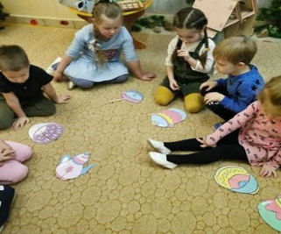

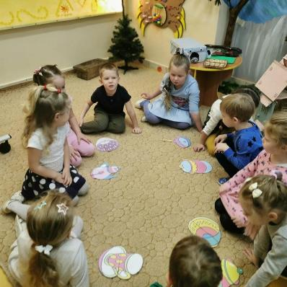
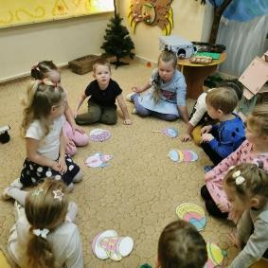
Подготовили: воспитатель
Гаспарян С.Ф. Дата проведения: 19.01.2021г.

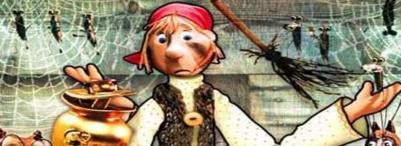
Программное содержание

Образовательные задачи:
- Совершенствовать умение детей участвовать в беседе по
- содержанию сказки К. И. Чуковского «Федорино горе»;
- Обогащать и активизировать словарь по лексической теме
- «Посуда»;

Развивающие задачи:
- Развивать диалогическую речь;
- Развивать внимание, логическое мышление, память.

Воспитательные задачи:
- Воспитывать желание оказывать помощь;
- Воспитывать бережное отношение к посуде;
- Продолжать воспитывать культурно – гигиенические навыки.
- Бережное отношение к книге.
Оборудование: мультимедийная презентация, картинки половинки на тему «посуда», атрибуты посуды, бумажные ноты, раскраски, кукольный дом.

Предварительная работа: Беседа на тему «Посуда», рассматривание картин по
лексической теме посуда «Посуда», чтение сказки К.И. Чуковского «Федорино горе».

Образовательная область: «Речевое развитие»

На тему: «Федорино Горе»

Ход

Части | Содержание | Методы и приёмы
Вводная часть  Основная часть | Дети вместе с воспитателем входят в группу. Звучит песня из произведения «Федорино горе»  На полу приклеены ноты.  Воспитатель:- «Ребята, смотрите, что это за следы» (ноты)  - Слышите, музыка играет?  - Наверное, эти ноты, хотят нам, что то сказать. Давайте посмотрим, куда же ведут следы этой музыке.  -Тогда мы вместе с вами отправляемся в путь. Только давайте вспомним на чем можно путешествовать. (ответы детей)  - Мы с вами поедем на поезде.  «Едет, едет паровоз. Две трубы и сто колес  Машинистам рыжий хвост»  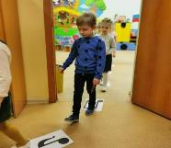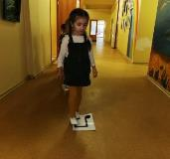  Воспитатель вместе с детьми заходит в янтарную комнату.  - Вот мы и приехали.  -Слышите, кто-то плачет? Кажется плач слышен вон из того домика, пойдем, посмотрим.  Дети вместе с воспитателем подходят к домику (проектору) Слайд №1 «Дом»  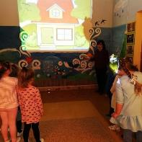  Воспитатель стучит  -Кто в домике живет?  Появляется Федора (слайд №2) | Слушание музыки  Создание игровой ситуации  Воображаемая ситуация  .

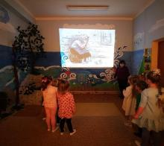

-Ребята, кто это? Вы узнали?
- Правильно, это бабушка Федора из сказки « Федорино горе»
- Почему она плачет (убежала вся посуда).
-Почему вся посуда убежала от бабушки (била, кидала, бросала, не мыла, не чистила, обижала)
- Да, она с ней неправильно обращалась и посуда от нее обиделась и ушла в лес.
- Ребята мне стало жалко Федору. А вам? Я поняла, почему она так поступала со своей посудой. Она не знает, как правильно обращаться с посудой. А вы знаете, как нужно обращаться с посудой. (мыть, чистить, сушить, вытирать….)
- Ребята, давайте мы поможем бабушке Федоре вернуть ее посуду. Но прежде чем приступим, давайте немного разомнемся.
Воспитатель проводит физминутку
-Скачет сито по полям,
-А корыто по лугам.(подскоки) -А за лопатою метла
-Вдоль по улице пошла. (ходьба)
-И кастрюля на бегу закричала утюгу:
-Я бегу, бегу, бегу -
-Удержаться не могу. (бег на носочках) Из окошка вышел стол
-И пошел, пошел, пошел. (ходьба на месте)
. -Смотрите, что это там под елкой лежит
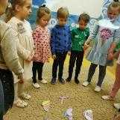
(перевернутое корыто, а под ним картинки половинки посуды)

-это же посуда, которая убежала от бабушки Федоры, но от них
остались только половинки. Ребята , по
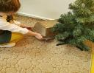
чему же она раскололась. ( потому что сильно торопились).

вопросы, указания,
пояснения,
объяснения.

физминутка

 | - Теперь Вам нужно будет найти вторую половинку.  Дети начинают искать половинки и соединять между собой.  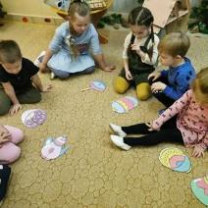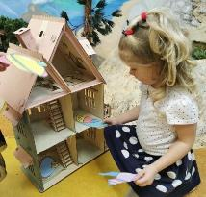  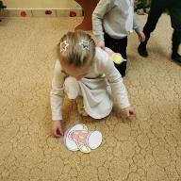  -Какие вы молодцы, с первым заданием справились.  -Ребята, у бабушки Федоры было много посуды. Посуда в которой варят, посуда в которой едят, посуда с которой пьют чай.  - Мы собрали всю посуду, но они стоят не на своих местах.. Кухонная, столовая , чайная посуда перемешалась между собой. Нужно найти на каждой полке, что лишнее и убрать на место. (Слайд 3 , 4,5 ).  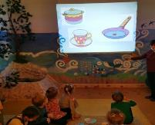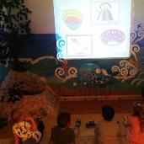  Ребята смотрят на картинки, выбирают лишнюю посуду  -Молодцы все сделали правильно  Воспитатель вместе с детьми подходят к столу. На столе стоят три подноса | Дидактическая игра найди половину  Дидактическая игра  «Что лишнее»

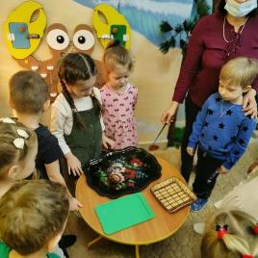
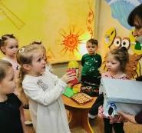
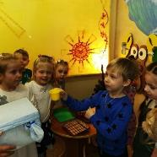
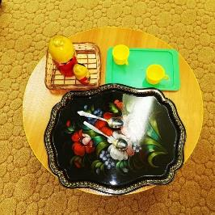

-Ребята смотрите, что это (подносы).
-Вы знаете, что посуда сделана из разного материала.
-Вот, этот поднос сделан из пластмассы, значит он какой (пластмассовый).
-Этот поднос сделан из дерева, значит он (деревянный) , поднос из металла(металлический).
-Давайте поиграем в игру, вы по очереди будете доставать предметы из мешка, называть что это, из чего. Из чего сделано и класть на соответствующий ему поднос, объясняя почему.

Дидактическая игра
«Волшебный мешочек»

Заключите льная часть | - Вот какие мы молодцы и с этим мы справились. (слайд №6)  Смотрите и посуда к ней вернулась и на полочках стоит чистая. Значит, мы помогли Федоре вернуть посуду?  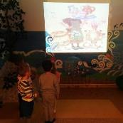  -Тогда нам снова можно возвращаться в детский сад. Цепляем вагоны, отправляемся в путь.  Дети вместе в воспитателем возвращаются в обратно в детский сад на поезде.  - Вот мы и приехали, смотрите, ребята, какая красивая коробка. Это наверно подарок, от кого вы думаете он? - Конечно, это нам его из сказки послала - Ответы детей. бабушка Федора. – Какой Федора была в начале сказки? (Ленивая, неряшливая) – Какой Бабушка Федора стала в конце сказки? (Заботливой) – Чем закончилась сказка? (Бабушка Федора исправилась, и посуда к ней вернулась)  – Ребята, сделайте вывод, как же надо относиться к посуде и почему ? А вам было трудно помогать? А что больше всего понравилось? - Ну, тогда открываем коробку. Ребята сотрите, что это? Конечно, это раскраски посуды, которые нужно будет красиво раскрасить и украсить, а потом сделать выставку. Пойдем раскрашивать. | Показ слайда  выводы
Длительность: 20 минут
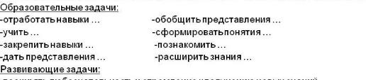

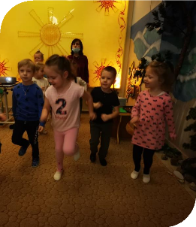
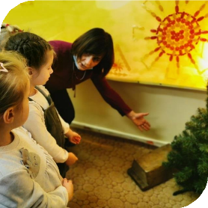
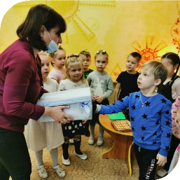
Дидактическая игра «волшебный мешочек»

физминутка

